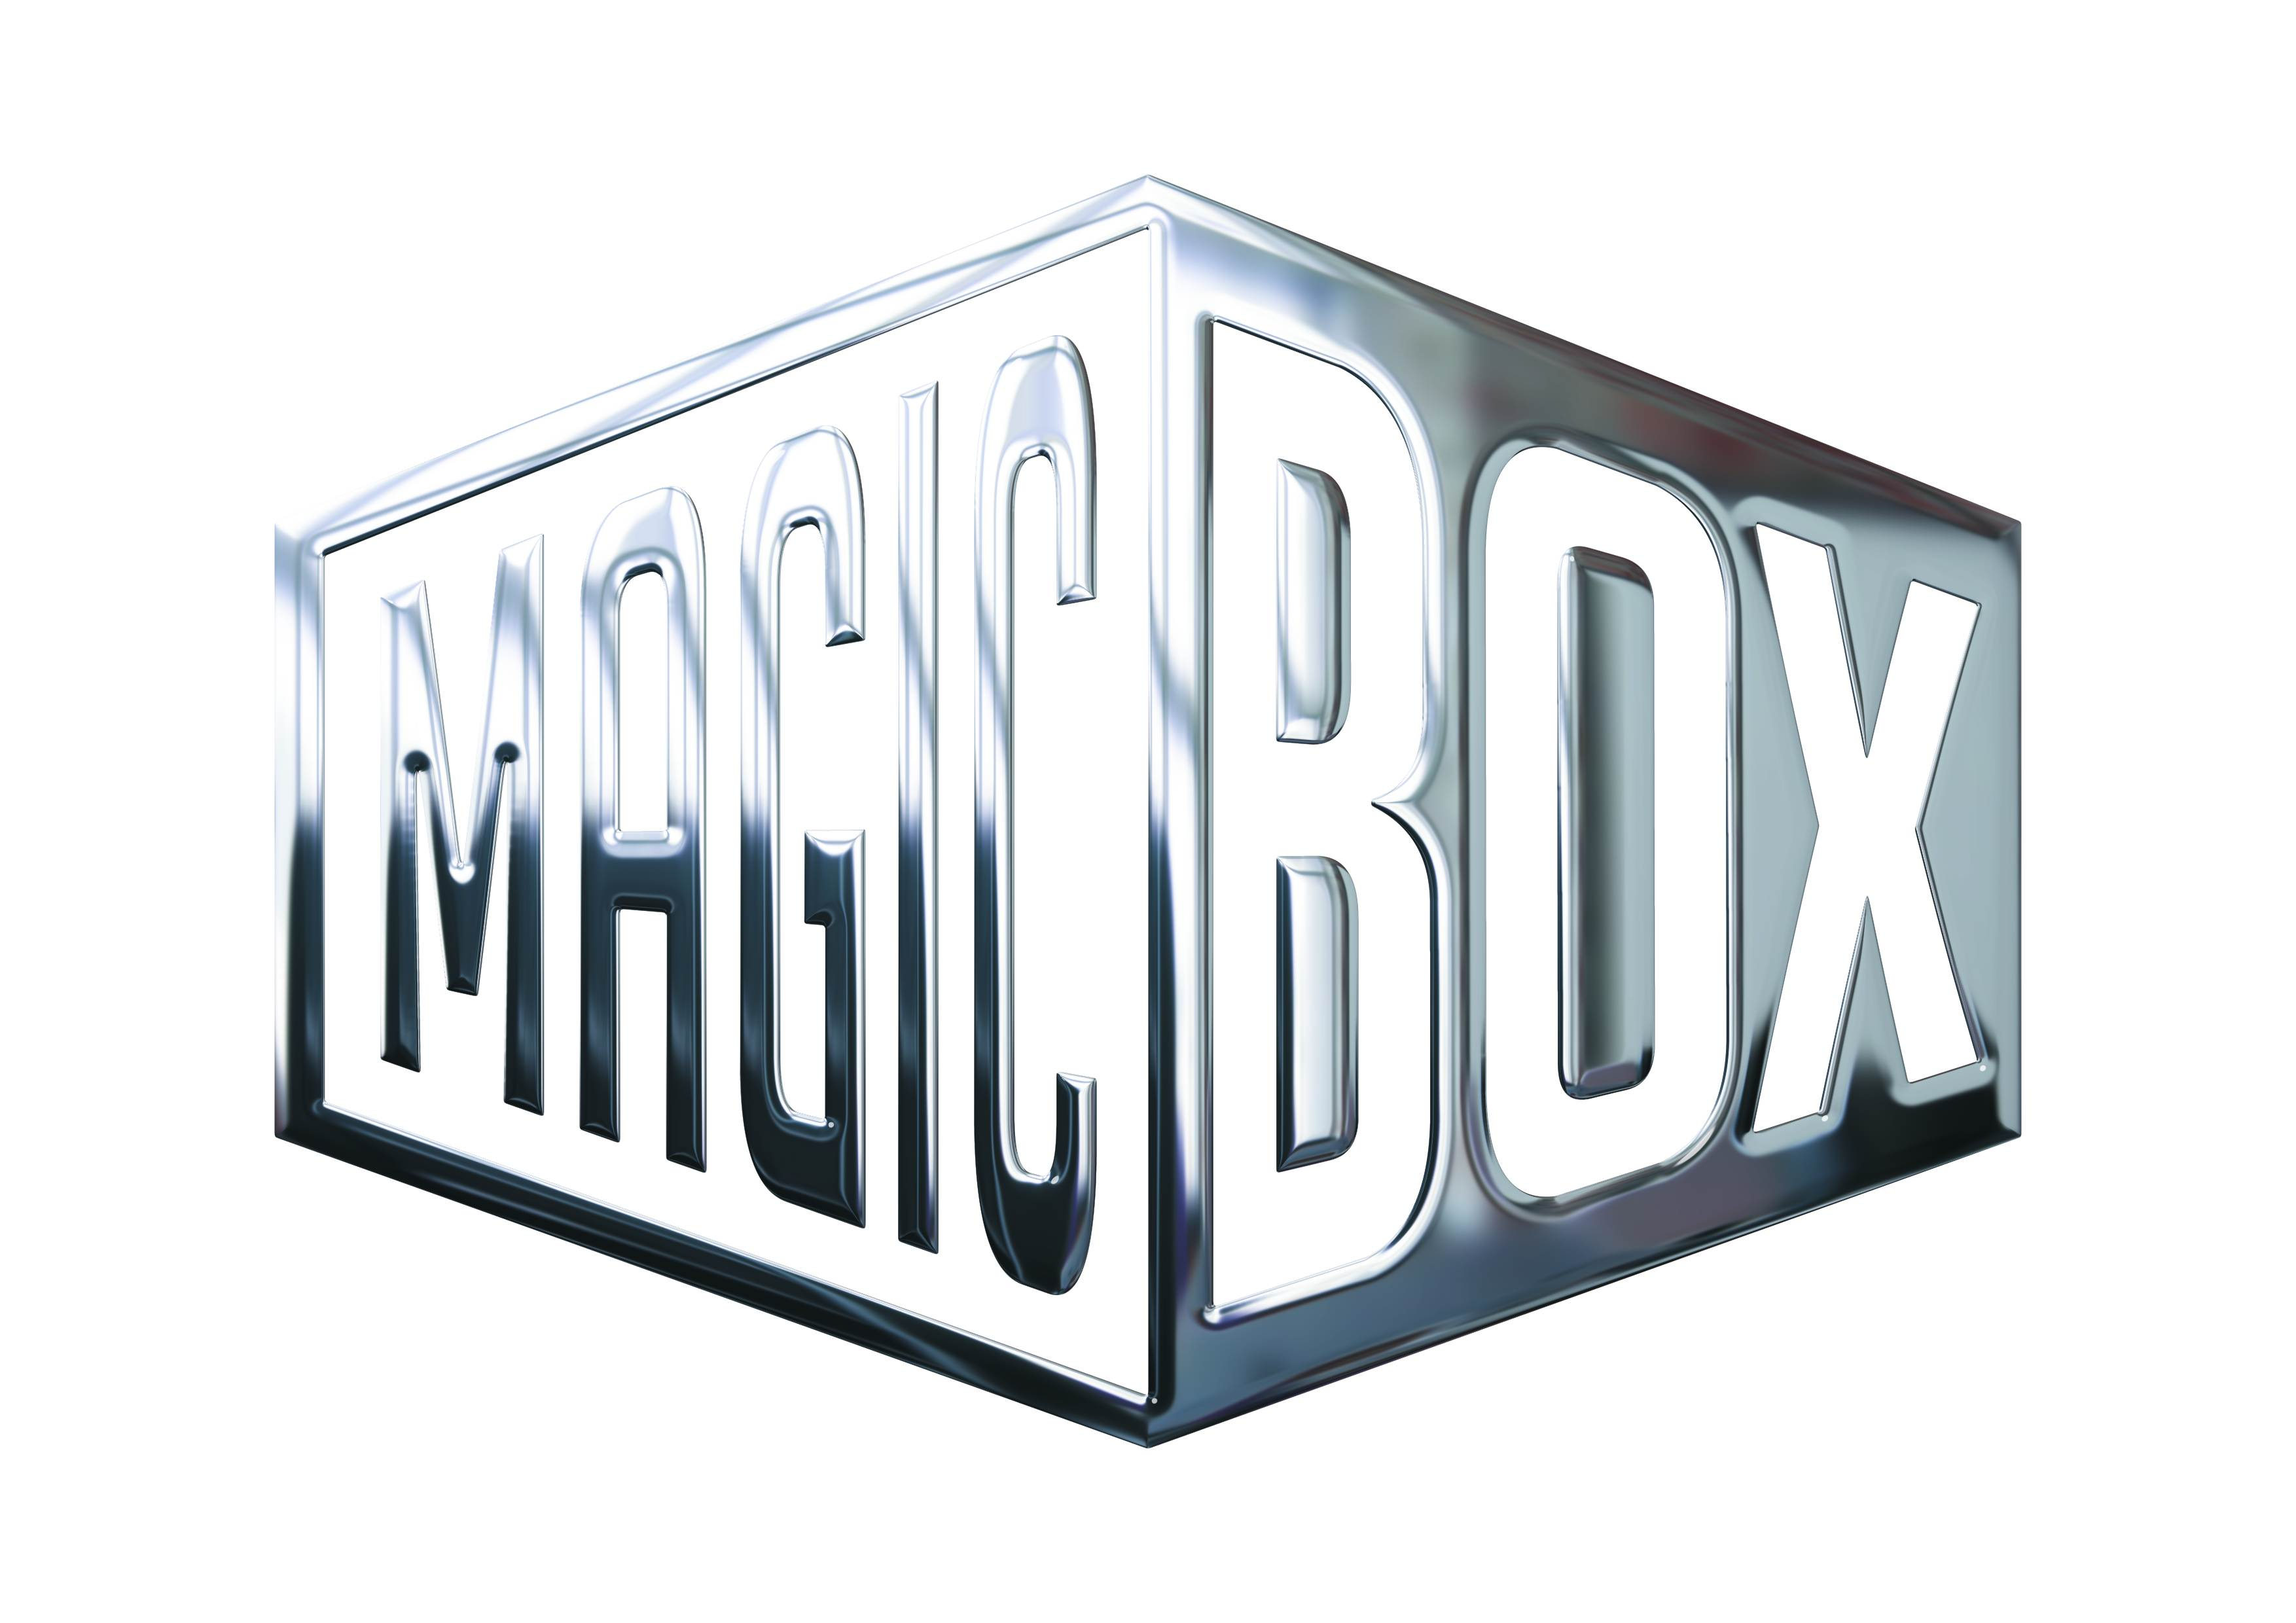
AQS a.s. - divize Magic Box
Na Klikovce 7, 140 00 Praha 4
www.magicbox.cz
www.facebook.com/magicbox.cz
www.youtube.com/magicboxcz
Jana Šafářová
Public Relations
IČO: 62952820
tel. 606 732 779

novinky na Blu-ray a DVD DUBEN 2016

 |  | Bumerang DVD  Bumerang  MOC: 99,- Kč  Datum vydání: 6.4.2016  link webMB makety: 2D 3D
 |  | Dvojrole DVD  Dvojrole  MOC: 99,- Kč  Datum vydání: 6.4.2016  link webMB makety: 2D 3D
 |  | Fany DVD  Fany  MOC: 99,- Kč  Datum vydání: 6.4.2016  link webMB makety: 2D 3D
 |  | V srdci moře 2Blu-ray (3D+2D)  In the Heart of the Sea  MOC: 699,- Kč  Datum vydání: 6.4.2016  link webMB makety: 2D 3D |  |  | 
 |  | V srdci moře Blu-ray  In the Heart of the Sea  MOC: 599,- Kč  Datum vydání: 6.4.2016  link webMB makety: 2D 3D
 |  | V srdci moře DVD  In the Heart of the Sea  MOC: 399,- Kč  Datum vydání: 6.4.2016  link webMB makety: 2D 3D
 |  | Gangster Ka Afričan Blu-ray  Gangster Ka Afričan  MOC: 499,- Kč  Datum vydání: 13.4.2016  link webMB makety: 2D 3D
 |  | Gangster Ka Afričan DVD  Gangster Ka Afričan  MOC: 299,- Kč  Datum vydání: 13.4.2016  link webMB makety: 2D 3D
 |  | Gangster Ka Kolekce 1.-2. 2Blu-ray  Gangster Ka Kolekce 1.-2.  MOC: 799,- Kč  Datum vydání: 13.4.2016  link webMB makety: 2D 3D
 |  | Gangster Ka Kolekce 1.-2. 2DVD  Gangster Ka Kolekce 1.-2. 2DVD  MOC: 499,- Kč  Datum vydání: 13.4.2016  link webMB makety: 2D 3D
 |  | Podezření Blu-ray  Suspicion  MOC: 399,- Kč  Datum vydání: 13.4.2016  link webMB makety: 2D 3D
 |  | Život Adéle DVD  Blue is the Warmest Color  MOC: 249,- Kč  Datum vydání: 13.4.2016  link webMB makety: 2D 3D
 |  | 33 životů Blu-ray  The 33  MOC: 499,- Kč  Datum vydání: 20.4.2016  link webMB makety: 2D 3D
 |  | 33 životů DVD  The 33  MOC: 299,- Kč  Datum vydání: 20.4.2016  link webMB makety: 2D 3D
 |  | Highlander 2 - Renegade Version Blu-ray  Highlander 2 - Renegade Version  MOC: 399,- Kč  Datum vydání: 20.4.2016  link webMB makety: 2D 3D
 |  | Mladé pušky Blu-ray  Young Guns  MOC: 399,- Kč  Datum vydání: 20.4.2016  link webMB makety: 2D 3D
 |  | Star Wars: Síla se probouzí 2Blu-ray - Limitovaná edice Darkside  Star Wars: Force Awakens  MOC: 599,- Kč  Datum vydání: 20.4.2016  link webMB makety: 2D 3D |  |  | 
 |  | Star Wars: Síla se probouzí 2Blu-ray - Limitovaná edice Lightside  Star Wars: Force Awakens  MOC: 599,- Kč  Datum vydání: 20.4.2016  link webMB makety: 2D 3D
 |  | Aldabra: Byl jednou jeden ostrov Blu-ray (3D)  Aldabra: Byl jednou jeden ostrov  MOC: 399,- Kč  Datum vydání: 27.4.2016  link webMB makety: 2D 3D
 |  | Aristokočky S.E. DVD - Edice Disney klasické pohádky  The AristoCats  MOC: 199,- Kč  Datum vydání: 27.4.2016  link webMB makety: 2D 3D
 |  | Atlantida: Tajemná říše DVD - Edice Disney klasické pohádky  Atlantis: The Lost Empire  MOC: 199,- Kč  Datum vydání: 27.4.2016  link webMB makety: 2D 3D
 |  | Bídníci 20. století DVD  Les Miserables  MOC: 199,- Kč  Datum vydání: 27.4.2016  link webMB makety: 2D 3D
 |  | Bolt: pes pro každý případ DVD - Edice Disney klasické pohádky  Bolt - American Dogs  MOC: 199,- Kč  Datum vydání: 27.4.2016  link webMB makety: 2D 3D
 |  | Brubaker Blu-ray  Brubaker  MOC: 399,- Kč  Datum vydání: 27.4.2016  link webMB makety: 2D 3D
 |  | Brubaker DVD  Brubaker  MOC: 199,- Kč  Datum vydání: 27.4.2016  link webMB makety: 2D 3D
 |  | Černý kotel DVD - Edice Disney klasické pohádky  Black Cauldron  MOC: 199,- Kč  Datum vydání: 27.4.2016  link webMB makety: 2D 3D
 |  | Herkules DVD - Edice Disney klasické pohádky  Hercules  MOC: 199,- Kč  Datum vydání: 27.4.2016  link webMB makety: 2D 3D
 |  | Legenda o Mulan S.E. DVD - Edice Disney klasické pohádky  Mulan  MOC: 199,- Kč  Datum vydání: 27.4.2016  link webMB makety: 2D 3D
 |  | Medvědí bratři DVD - Edice Disney klasické pohádky  Brother Bear  MOC: 199,- Kč  Datum vydání: 27.4.2016  link webMB makety: 2D 3D
 |  | Old Boy Blu-ray  Oldeuboi  MOC: 399,- Kč  Datum vydání: 27.4.2016  link webMB makety: 2D 3D
 |  | Old Boy DVD  Oldeuboi  MOC: 99,- Kč  Datum vydání: 27.4.2016  link webMB makety: 2D 3D
 |  | Planeta pokladů DVD - Edice Disney klasické pohádky  Treasure Planet  MOC: 199,- Kč  Datum vydání: 27.4.2016  link webMB makety: 2D 3D
 |  | Příliš vzdálený most Blu-ray  A Bridge Too Far  MOC: 399,- Kč  Datum vydání: 27.4.2016  link webMB makety: 2D 3D
 |  | Příliš vzdálený most DVD  A Bridge Too Far  MOC: 99,- Kč  Datum vydání: 27.4.2016  link webMB makety: 2D 3D
 |  | Raubíř Ralf DVD - Edice Disney klasické pohádky  Wreck-it Ralph  MOC: 199,- Kč  Datum vydání: 27.4.2016  link webMB makety: 2D 3D
 |  | Rozsudek DVD  The Verdict  MOC: 199,- Kč  Datum vydání: 27.4.2016  link webMB makety: 2D 3D
 |  | Temný anděl Blu-ray  Dark Angel  MOC: 399,- Kč  Datum vydání: 27.4.2016  link webMB makety: 2D 3D
 |  | Temny anděl DVD  Dark Angel  MOC: 199,- Kč  Datum vydání: 27.4.2016  link webMB makety: 2D 3D
 |  | Trable o Vánocích Blu-ray  Love the Coopers  MOC: 399,- Kč  Datum vydání: 27.4.2016  link webMB makety: 2D 3D
 |  | Trable o Vánocích DVD  Love the Coopers  MOC: 199,- Kč  Datum vydání: 27.4.2016  link webMB makety: 2D 3D

